Raport Testare - Clasa Calculator

1. Introducere
În cadrul acestui raport, au fost testate funcționalitățile clasei Calculator, care include operații fundamentale precum adunare, scădere, înmulțire și împărțire. Testele au fost implementate folosind framework-ul JUnit 5, iar scopul testării a fost să se verifice corectitudinea funcțiilor de bază ale unui calculator simplu, gestionarea erorilor în cazuri speciale, cum ar fi împărțirea la zero.

2. Rezumatul Testelor
În cadrul testării, au fost executate 5 teste, toate având scopul de a verifica comportamentul corect al fiecărei funcții din clasa Calculator.
- Testele efectuate:
  - testMultiplication: Verifică funcționarea corectă a operației de înmulțire.
  - testAddition: Verifică funcționarea corectă a operației de adunare.
  - testDivisionByZero: Verifică comportamentul corect în cazul împărțirii la zero.
  - testDivision: Verifică corectitudinea operației de împărțire cu valori valide.
  - testSubtraction: Verifică funcționarea corectă a operației de scădere.
Din rezultatele raportului, toate testele au trecut cu succes, fără erori sau eșecuri.

3. Detalii despre Rezultatele Testelor
Conform fișierului de raport:
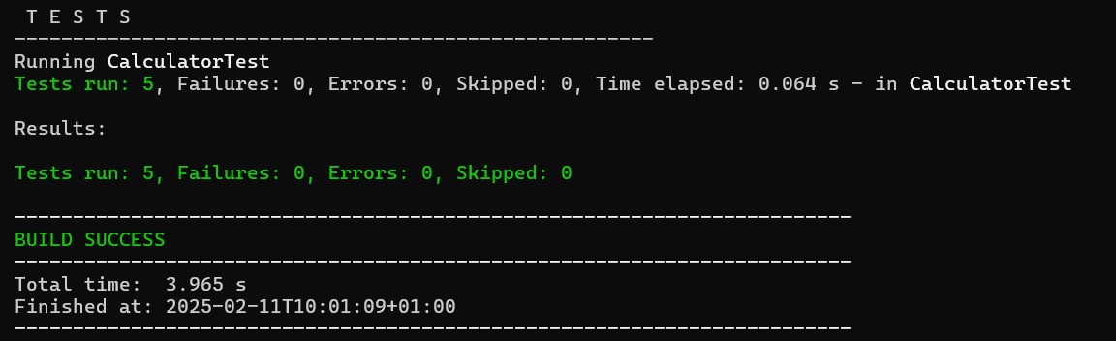
- Total Teste: 5
- Teste cu Eșecuri: 0
- Teste cu Erori: 0
- Teste Omitte (skipped): 0
Toate testele au fost finalizate cu succes, fără niciun defect raportat.

4. Observații
Deși testele au trecut cu succes, ar fi indicate câteva observații și sugestii pentru îmbunătățirea testelor:
- Testarea valorilor negative: Ar fi util să se adauge teste care să verifice corectitudinea operațiunilor cu numere negative, pentru a valida comportamentul calculatorului în aceste scenarii.
- Testarea cu numere mari: se recomanda includerea unor teste pentru numere foarte mari sau foarte mici (de exemplu, 1e+30), pentru a verifica dacă există vreun comportament necorespunzător atunci când se manipulează astfel de valori.
- Testarea cu intrări invalide: se recomanda includerea unor teste care includ intrări invalide (de exemplu, argumente de tip String sau null) ar trebui incluse pentru a se evalua robustetea aplicației la erori de intrare.

5. Omissiuni
Nu au fost incluse teste pentru:
- Valori extreme și intrări invalide: Testele nu au verificat cazurile în care numerele sunt prea mari sau prea mici pentru a fi procesate corect.
- Validarea rezultatului: În testele actuale, doar rezultatele funcțiilor au fost verificate. Se putea face o verificare a numărului de zecimale).

6. Concluzii
Toate funcționalitățile calculatorului sunt implementate corect, având în vedere că toate testele au trecut cu succes. Cu toate acestea, este recomandat să adăugăm mai multe teste pentru cazuri extreme și intrări invalide. De asemenea, testarea cu valori negative și teste de performanță pentru numere mari ar putea contribui la creșterea robustetei aplicației.

